
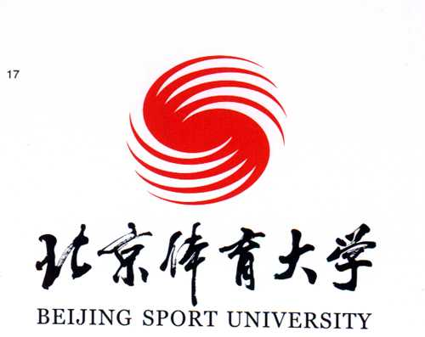
北京體育大學
運動訓練教育學士學位課程
【2018年10月入學】

體育總會推薦書

茲證明 _____________________君(身份證號碼:________________)為本會全職 / 兼職 # 教練達 ________________年之久。根據以下理由，現誠意推薦他 / 她 # 修讀上述課程。
______________________________________________________________
______________________________________________________________
______________________________________________________________
______________________________________________________________
______________________________________________________________

體育總會︰_____________________________________________________________
負責人姓名︰___________________________ 職銜︰_________________________
聯絡電話︰_____________________________ 傳真號碼︰_____________________
簽署︰_________________________________ 日期︰__________________________

總會印鑑︰______________________________
#請刪去不適用者

